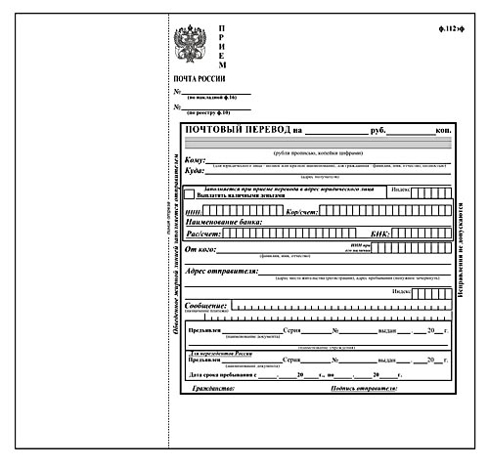

Формы 112эф. Почтовый перевод

В соответствии с требованиями Федерального закона от 07.08.2001 №115-ФЗ "О противодействии легализации (отмыванию) доходов, полученных преступным путем, и финансированию терроризма" и постановления Правительства Российской Федерации от 08.01.2003 №6 "О порядке утверждения правил внутреннего контроля за операциями по приему и выплате почтовых переводов денежных средств" с 01.05.2007 почтовые переводы денежных средств принимаются к пересылке только с предъявлением документа удостоверяющего личность и с указанием данных этого документа на бланке почтового перевода.

При отправке денежных средств юридическому лицу на бланке почтового переводов в строке «Кому» указываются банковские реквизиты адресата:
- ИНН
- расчетный счет
- наименование кредитной организации (банка)
- корреспондентский счет
- БИК
В строке «адрес» (адресата) указывается почтовый адрес, по которому расположено юридическое лицо.
Образец лицевой стороны бланка электронного почтового перевода ф.112эф (применяется при осуществлении почтового перевода от физического лица в адрес физического или юридического лица):
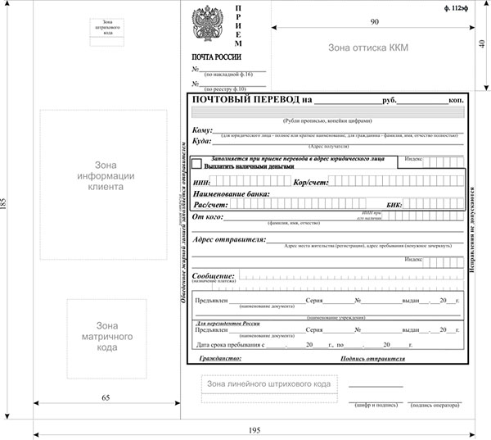
Образец оборотной стороны бланка электронного почтового перевода ф.112эф:

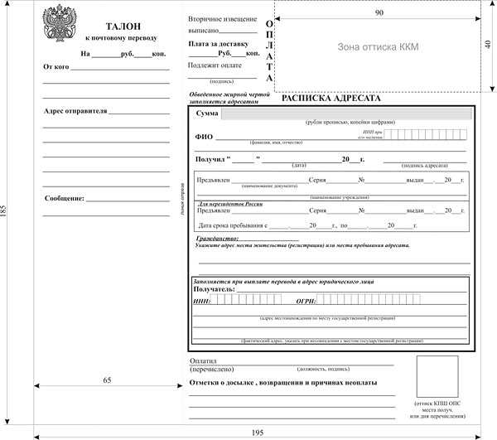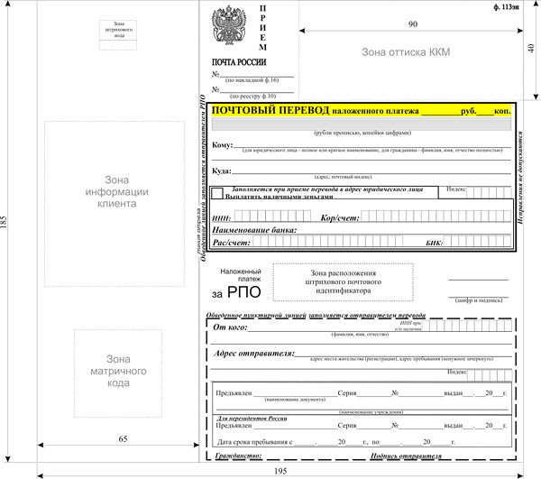
Образец оборотной стороны бланка электронного почтового перевода наложенного платежа ф.113эн:
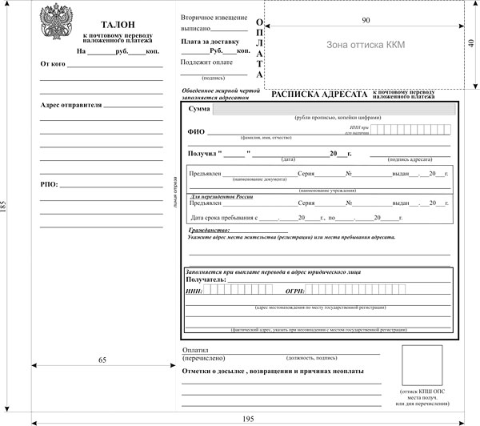

Порядок обработки электронного почтового перевода
Бланки электронного почтового перевода ф.112эф имеют лицевую и оборотную стороны.
Оборотная сторона бланка при приеме почтовых переводов не заполняется.
При приеме единичных почтовых переводов в ОПС заполняется только лицевая сторона бланка. Штриховой код "ИНН получателя", матричный код данных перевода может не наносится. Зона сообщения клиента может не заполнятся.

Порядок обработки электронного почтового перевода наложенного платежа
Бланк электронного почтового перевода наложенного платежа ф.113эн имеет лицевую и оборотную стороны.
Оборотная сторона бланка при приеме почтовых отправлений с наложенным платежом не заполняется.
.
При приеме единичных отправлений наложенного платежа в ОПС заполняется только лицевая сторона бланка. Штриховой код РПО, "ИНН получателя", матричный код данных перевода может не наносится. Зона информации клиента может не заполняется.

